Лабораторна робота 2
Проектування мехатронної системи підвісу
1.Опис апаратної складової типового підвісу.
Типовий підвіс (gimbal) — це механічна система, яка утримує камеру або інше обладнання в стабільному положенні, компенсуючи рухи та вібрації основної платформи (дрона, робота, автомобіля тощо).
Його апаратна складова складається з механічних елементів, електроприводів, датчиків і плати керування.

1. Основні апаратні компоненти:

1.1. Рама (каркас або корпус підвісу)
- Матеріали: алюміній, карбон, магнієвий сплав або легкий пластик.
- Функція: забезпечує жорсткість конструкції та мінімізує вагу.

1.2. Серводвигуни або безколекторні двигуни (BLDC)
- Зазвичай використовуються безколекторні мотори з високою точністю позиціонування.
- Кожна вісь має свій мотор.
- У деяких простих моделях — серводвигуни типу MG996R або аналогічні.

1.3. Датчики орієнтації
- Гіроскопи — вимірюють кутову швидкість.
- Акселерометри — фіксують прискорення та напрям гравітації.
- Часто інтегровані в IMU-модуль (Inertial Measurement Unit).
- У складніших системах — також магнітометри для стабілізації по азимуту.

1.4. Контролер (плата керування)
- Серце системи, яке обробляє дані з IMU і керує моторами.
- Основні функції:
  - Зчитування показників IMU;
  - Обчислення корекційних сигналів;
  - Формування ШІМ-сигналів (PWM) для моторів;
  - Комунікація з головним контролером дрона (наприклад, через UART, I²C або CAN).

1.5. Драйвери двигунів
- Модулі або мікросхеми, що передають потрібний струм і фазу на обмотки моторів.
- Для BLDC зазвичай використовують MOSFET-драйвери або спеціалізовані 3-фазні контролери.

1.6. Джерело живлення
- Підключається до основного акумулятора коптера (Li-Po 3S–4S, 11.1–14.8 В).
- Через стабілізатор напруги (BEC або DC-DC перетворювач) живляться контролер і сенсори (5 В або 3.3 В).

1.7. Камера або корисне навантаження
- Основний об’єкт стабілізації (екшн-камера, тепловізор, відеомодуль тощо).
- Кріпиться через гумові амортизатори або спеціальну платформу для зниження вібрацій.

3. Принцип дії
-Датчики IMU фіксують навіть найменший рух підвісу.
-Контролер обчислює кутові зміщення.
-Двигуни моментально обертають осі, компенсуючи рухи.
-Камера залишається стабільною відносно горизонту або заданого напрямку.

2. Функціональну схему керування підвісом

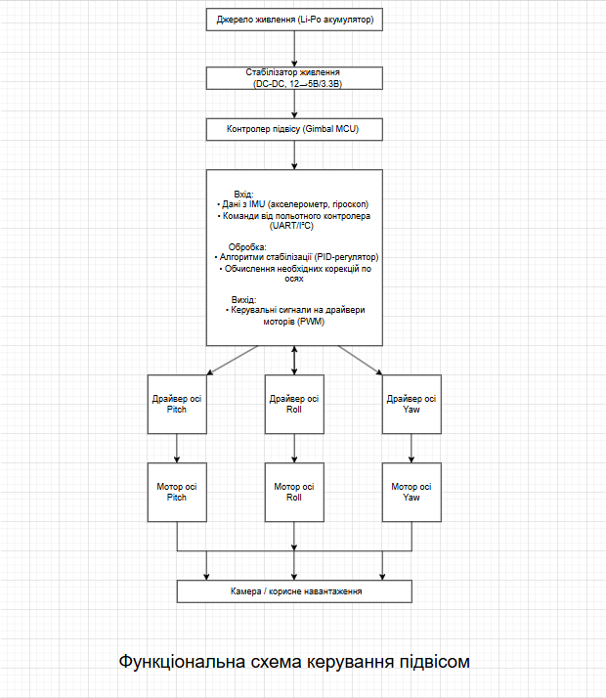

3.Електрична принципова схема типової системи керуванням підвісом

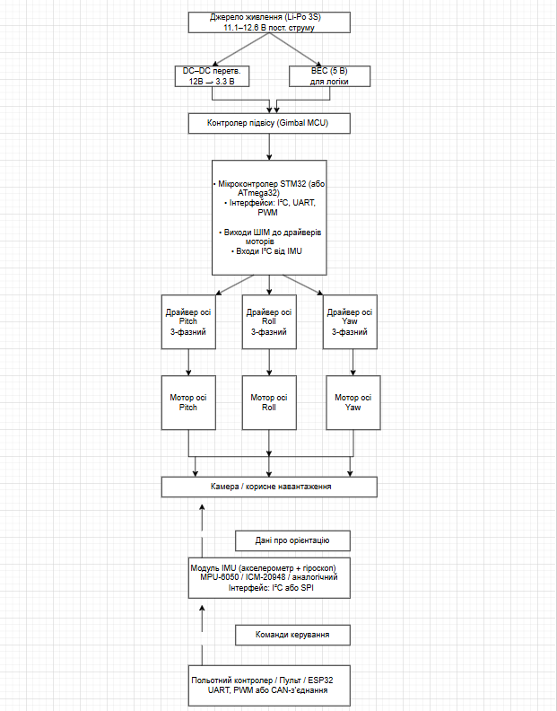

Електрична принципова схема типової системи керуванням підвісом

